«Оқуға құштар мектеп» жобасы аясында өткізілген «Оқы да, жеңіске жет!» атты кітап оқу марафонының ақпараты.
11.01.24ж «Баспасөзге қызығушылықпен баспасөз» тақырыбында С.Сейфуллин атындағы орталық кітапханасының мамандары мектебіміздің кітапханасында мектеп ұстаздарына кездесу ұйымдастырылды. Әдеби кітаптармен,газет журналдармен таныстырып толық мағлұмат берді.
Мақсаты: Кітап адам өміріндегі ең қажетті құндылық және ондағы білімді заман талабына сай жүйе арқылы бойымызға сіңіріп, сол арқылы өз-өзімізді тәрбиелей аламыз. Сондықтан көп кітап оқып, кітап жанашыры болуға шақырамыз.
Қарағандыоблысыбілім09
#Біртұтас_тәрбие
#ҚОББТӘРБИЕ
#uo_krg
@balqash_qalasy_bilim_bolimi
@rumcdo_official
@umckrg
@balqash_qalasy_akimdigi
@balqash_qbb
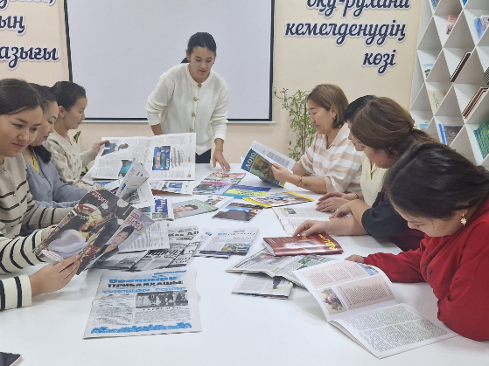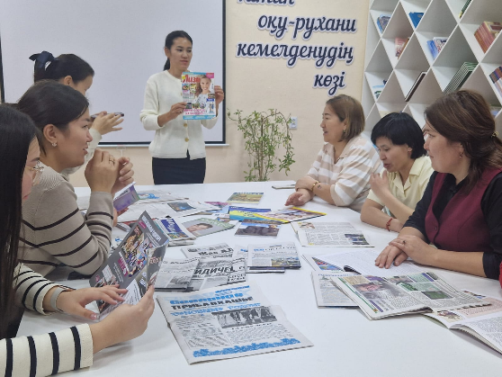
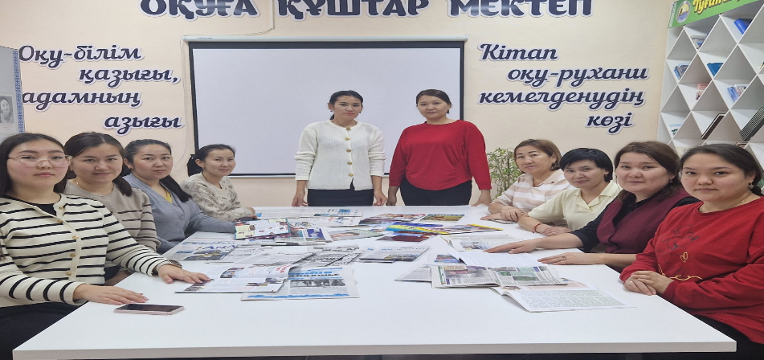

«Оқуға құштар мектеп» проводимая в рамках проекта «Оқы да, жеңіске жет!» информация о марафоне чтения книг.
11.01.24 г. «Баспасөзге қызығушылықпен баспасөз» специалистами центральной библиотеки им.С. Сейфуллина в библиотеке нашей школы была организована встреча с учителями школы. Ознакомил с литературными книгами,газетными журналами.
Цель: книга является самой необходимой ценностью в жизни человека, и мы можем усвоить знания в ней через современную систему, тем самым воспитывая себя. Поэтому мы призываем вас много читать и быть книжным сочувствием.
Карагандаобъединение09
# Единичный_разбор
#КОББТӘРБИЕ
#uo_krg
@balqash_qalasy_bilim_bolimi
@rumcdo_official

